Guia de IMPLEMENTACION EN SALESFORCE DEL PROCESO FIX VISTA 360

Contenido

Checklist de despliegue 2

CONFIGURACIÓN DE VISTA 360 3

Clases Apex (Paquete) 3

Campos Personalizados creados/modificados (Paquete) 4

Campos para Eliminar (Manual) 4

Formatos de página (Paquete) 4

Lightning Web Component (Paquete) 4

Flujos: Lista de flujos (Paquete) 4

CONFIGURACION DE AGENDA, CONVENIOS Y CONVENIOS DE PACIENTE 5

Campos configuración de Acceso Seguridad y Visibilidad (Manual) 5

Permisos de objetos personalizados (Manual) 5

Seguridad a nivel de campo (Manual) 6

Ajustes de campo en objeto Convenio (Manual) 7

Eliminar dependencia de campo y filtro de búsqueda Presupuestos (Manual) 7

# Checklist de despliegue

Orden de ejecución de cambios sugerido:

|  |  |  |  |  |  |
| --- | --- | --- | --- | --- | --- |
| Tipo/Objeto | Configuraciones/Nombre del componente | Tipo | Orden | | Pág. |
| Obj: Presupuestos | Eliminar dependencia de campo y filtro de búsqueda Presupuestos (Manual) | Manual | 1 | | 7 |
| Obj: Cuenta | Campos para Eliminar (Manual) | Manual | 1 | | 4 |
| Obj: Convenio | Ajustes de campo en objeto Convenio (Manual) | Manual | 1 | | 7 |
| Obj: Cuenta | Clases Apex (Paquete) | Paquete | 2 | 3 y 4 | |
| Obj: Cuenta | Campos Personalizados creados/modificados (Paquete) | Paquete |
| Obj: Cuenta | Formatos de página (Paquete) | Paquete |
| Obj: Cuenta | Lightning Web Component (Paquete) | Paquete |
| Obj: Caso | Flujos: Lista de flujos (Paquete) | Paquete |
| Perfiles | Seguridad a nivel de campo (Manual) | Manual | 3 | | 6 |
| Perfiles | Permisos de objetos personalizados (Manual) | Manual | 3 | | 5 |
| Obj: Convenio del paciente. | Campos configuración de Acceso Seguridad y Visibilidad (Manual) | Manual | 3 | | 5 |

# CONFIGURACIÓN DE VISTA 360

## Clases Apex (Paquete)

La siguiente lista contiene las clases ápex a desplegar en QA

|  |  |
| --- | --- |
| Nombre de Clase | Nombre de Clase de Prueba |
| ResumeninformacionPacienteController | No aplica |

## Campos Personalizados creados/modificados (Paquete)

Lo siguientes campos, serán enviados al ambiente de QA mediante paquete.

|  |  |  |  |  |  |
| --- | --- | --- | --- | --- | --- |
| **Etiqueta** | **API** | **Tipo de datos** | **Campo control** | **Objeto** | **Cargado al paquete** |
| Clasificación | Clasificacion__c | Formula |  | Convenios de paciente |  |
| Frecuencia | Frecuencia__c | Número(18, 0) |  | Cuenta |  |
| Valor Total Facturado Evento Relacionado | ValorTotalFacturadoEventoRelacionado__c | Número(18, 0) |  | Cuenta |  |
| Número ID Acompañante | Numero_ID_Acompanante__c | Formula |  | Evento Boleta |  |
| Tipo ID Acompañante | Tipo_ID_Acompanante__c | Formula |  | Evento Boleta |  |
| Teléfono del Acompañante | Telefono_del_Acompanante__c | Formula |  | Evento Boleta |  |

## 

## Campos para Eliminar (Manual)

Lo siguientes campos, deberán ser eliminados manualmente en el ambiente de QA.

|  |  |  |  |  |
| --- | --- | --- | --- | --- |
| **Etiqueta** | **API** | **Tipo de datos** | **Campo control** | **Objeto** |
| Frecuencia | Frecuencia__c | Texto(50) |  | Cuenta |
| Número ID Acompañante | Numero_ID_Acompanante__c | Formula |  | Evento Boleta |
| Tipo ID Acompañante | Tipo_ID_Acompanante__c | Formula |  | Evento Boleta |
| Teléfono del Acompañante | Telefono_del_Acompanante__c | Formula |  | Evento Boleta |

## Formatos de página (Paquete)

|  |  |
| --- | --- |
| **Objeto:** | **Nombre del formato:** |
| Convenios de paciente | Formato Convenio de paciente |
| Cuenta (Cuenta personal) | Formato paciente |
| Cuenta (Cuenta personal) | Formato Acompañante |

## Lightning Web Component (Paquete)

|  |  |
| --- | --- |
| **Objeto:** | **Nombre del formato:** |
| Cuenta | Vista 360 Paciente |

Revisar la activación manual de la página Lightning (Manual)

## Flujos: Lista de flujos (Paquete)

|  |  |
| --- | --- |
| **Nombre de Flujo** | **Objeto** |
| Update Resencia | EHR Procedure |

# CONFIGURACION DE AGENDA, CONVENIOS Y CONVENIOS DE PACIENTE

A continuación, se documenta en esta sección pasos manuales que deben ser aplicados en QA y los siguientes ambientes.

## Campos configuración de Acceso Seguridad y Visibilidad (Manual)

La siguiente configuración deberá ser aplicada manualmente en el ambiente de QA.

Paso 1: Ir a configuración -> Gestor de objetos.

Paso 2: ingrese En el campo de Búsqueda rápida 🡪 **Agenda** y luego haga clic en Campos y relaciones.

Paso 3: ingrese En el campo de Búsqueda rápida🡪 **Convenio de paciente** y haga clic.

Paso 4: Haga clic en la opción Ver accesibilidad de campo



Paso 5: En la opción Accesibilidad de campo para Campo, Seleccione: **Convenio de paciente** y a continuación configure la accesibilidad como se muestra en la siguiente imagen.

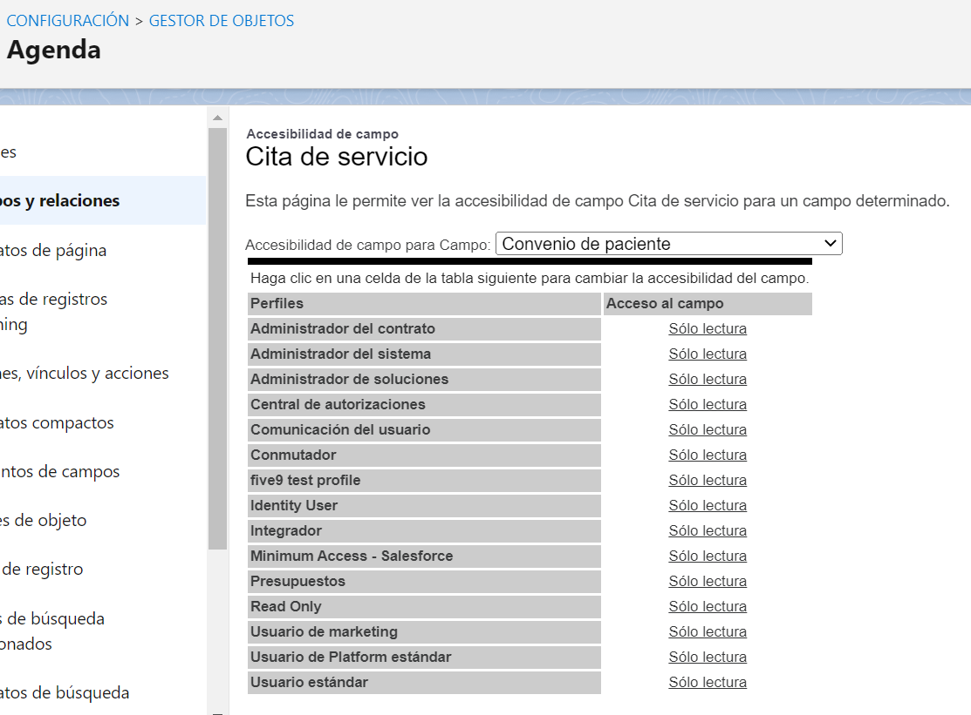

## Permisos de objetos personalizados (Manual)

Paso 1: Ir a configuración -> En el campo de **Búsqueda rápida** ingrese **Perfiles** y haga a continuación haga clic en esa opción

Paso 2: Haga clic en **Modificar** a la izquierda del perfil **Central de autorizaciones**



Paso 3: Una vez adentro del perfil, desplácese hasta la sección **Permisos de objeto personalizado**



Paso 4: Ubique el objeto llamado **Convenios del paciente** y deje la siguiente configuración:



|  |  |  |  |  |  |  |  |
| --- | --- | --- | --- | --- | --- | --- | --- |
| **CENTRTAL DE AUTORIZACIONES** | | **Acceso básico** | | | | **Administración de datos** | |
| **Perfil** | **Objeto** | Leer | Crear | Modificar | Eliminar | Ver todos | Modificar todos |
| Central de autorizaciones | Convenios del paciente |  |  |  |  |  |  |

Paso 5: Para finalizar haga clic en guardar 

## Seguridad a nivel de campo (Manual)

Paso 1: Ir a configuración -> En el campo de **Búsqueda rápida** ingrese **Perfiles** y haga a continuación haga clic en esa opción

Paso 2: Haga clic en **Modificar** a la izquierda del perfil **Central de autorizaciones**



Paso 3: Una vez adentro del perfil, desplácese hasta la sección:

Seguridad a nivel de campo 🡪 Seguridad a nivel de campo personalizada



Paso 4: Ubique el objeto Convenio de paciente y haga clic en **[Ver]**



Paso 5: Hacer clic en modificar y configurar como se muestra en la siguiente imagen.

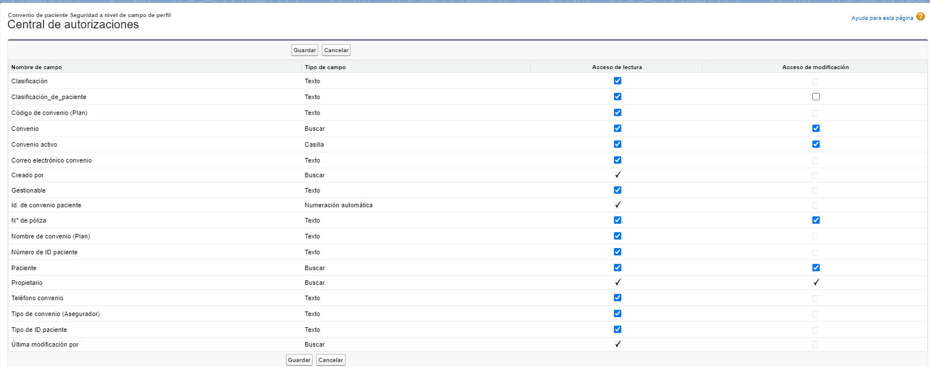

## Ajustes de campo en objeto Convenio (Manual)

Paso 1: Se marcan las casillas “Exclusivo” y “Id. Externo” del campo “Código de convenio (Plan)” para el objeto Convenio

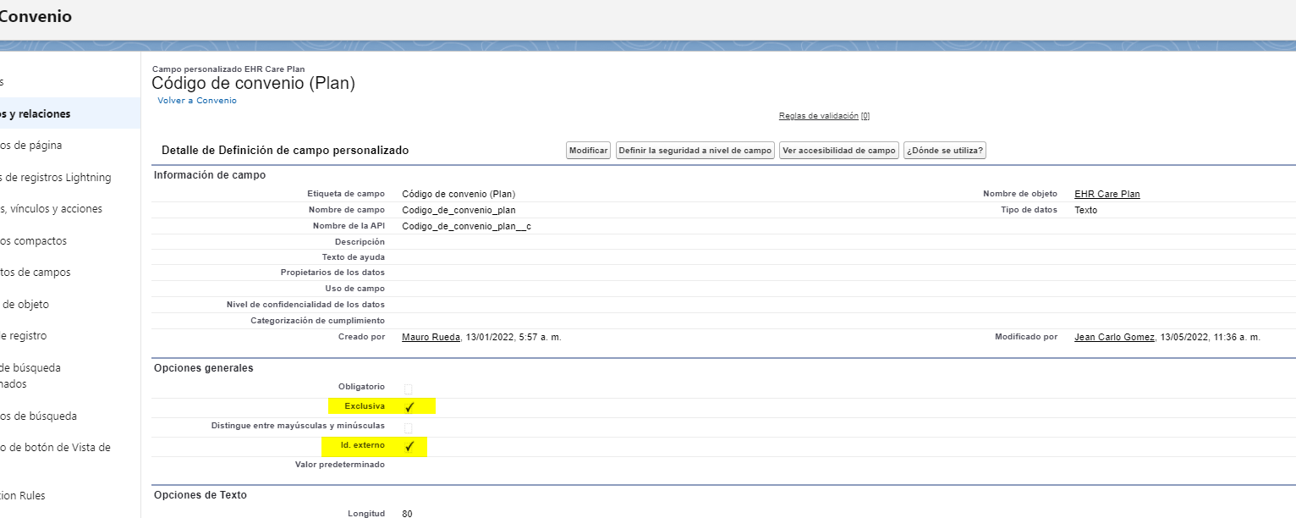

## Eliminar dependencia de campo y filtro de búsqueda Presupuestos (Manual)

Paso 1: En el objeto de Presupuesto eliminar la dependencia de campo existente:

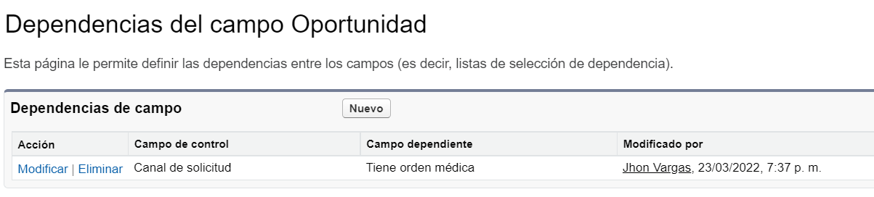

Paso 2: Dentro del objeto de presupuestos, en el campo Acompañante dar modificar y luego eliminar el filtro existente:

